北部湾港钦州港域大榄坪港区大榄坪南作业区内1号至5号江海联运泊位工程

环境影响评价公众参与说明

建设单位：广西钦州保税港区宏港码头有限公司
2026年2月

目 录

1 概述 - 1 -
2 首次环境影响评价信息公开情况 - 1 -
2.1 公开内容及日期 - 1 -
2.2 公开方式 - 1 -
3 征求意见稿公示情况 - 2 -
3.1 公示内容及时限 - 2 -
3.2 公示方式 - 3 -
3.3 查阅情况 - 5 -
3.4 公众提出意见情况 - 5 -
4 其他公众参与情况 - 5 -
4.1 公众座谈会、听证会、专家论证会等情况 - 5 -
4.2 其他公众参与情况 - 5 -
4.3宣传科普情况 - 5 -
5 公众意见处理情况 - 5 -
6 报批前公开情况 - 5 -
7 其他 - 6 -
8 诚信承诺 - 6 -

1 概述
根据《环境影响评价公众参与办法》（部令第 4 号）（以下简称《办法》）有关规定，为规范环境影响评价公众参与，保障公众环境保护知情权、参与权、表达权和监督权，北部湾港钦州港域大榄坪港区大榄坪南作业区内1号至5号江海联运泊位工程（以下简称“项目”）应进行环境影响评价公众参与工作。广西钦州保税港区宏港码头有限公司（以下简称“项目建设单位”）依照《办法》中的规定，通过网络平台、媒体报纸、现场公告等分别开展了首次环境影响评价信息公开、征求意见稿公示，征求公众对项目环境影响评价相关意见，并认真对待收到的公众意见。
公众参与是建设项目与公众之间进行的双向交流，其目的是让公众了解本项目情况，可使公众充分表达他们的意见。通过公众参与，辨析公众关注的问题，有利于化解不同矛盾，制定合理的环保措施，使项目环境影响评价更具科学性、可行性。

2 首次环境影响评价信息公开情况

2.1 公开内容及日期
1、公开内容
首次环境影响评价信息公开内容如下：
（1）建设项目的名称及概要
（2）建设项目的建设单位的名称和联系方式
（3）承担评价工作的环境影响评价机构的名称和联系方式
（4）公众意见表的网络链接
（5）公众提出意见的主要方式
2、公开日期
首次公开日期为2025年5月13日。

2.2 公开方式
2025年5月13日在生态环境公示网进行第一次项目环评信息公示，公示内容为项目建设地点、工程概况、公众参与的方式以及建设单位的联系方式等。截图见图 1。
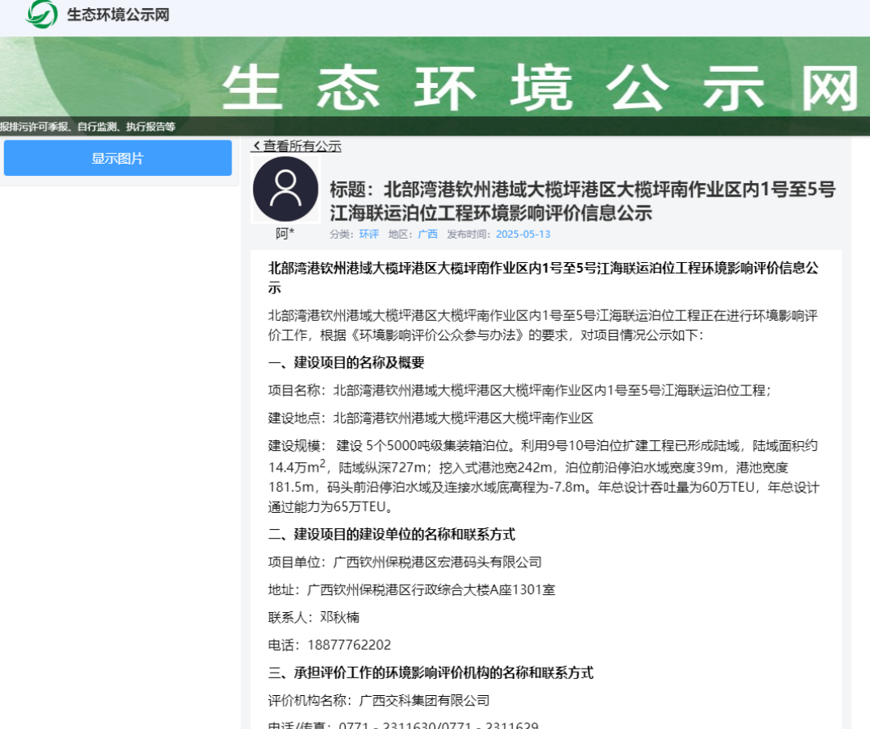
图1第一次公示截图
根据《环境影响评价公众参与办法》（部令第4号）要求，建设单位应当在确定环境影响报告书编制单位后7个工作日内，通过其网站、建设项目所在地公共媒体网站或者建设项目所在地相关政府网站（以下统称网络平台），向公众公告下列信息：建设单位的名称和概要、建设项目的建设单位的名称和联系方式、承担评价工作的环境影响评价机构的名称和联系方式、公众提出意见的主要方式。项目首次环境影响评价信息公开采用网上公式的方式，公示内容符合《办法》要求。

3 征求意见稿公示情况

3.1 公示内容及时限
项目建设单位于2025年7月23日开展项目环境影响报告书征求意见稿公示，公示时间为10个工作日。公示的主要内容有环境影响报告书征求意见稿全文的网络链接及查阅纸质报告书的方式和途径；征求意见的公众范围；公众意见表的网络链接；公众提出意见的方式和途径；公众提出意见的起止时间。公示的期限及内容，符合《办法》第十条规定。

3.2 公示方式
3.2.1 网络
2025年7月23日，在生态环境公示网发布环境影响报告书征求意见稿公告公示，截图见图 2。
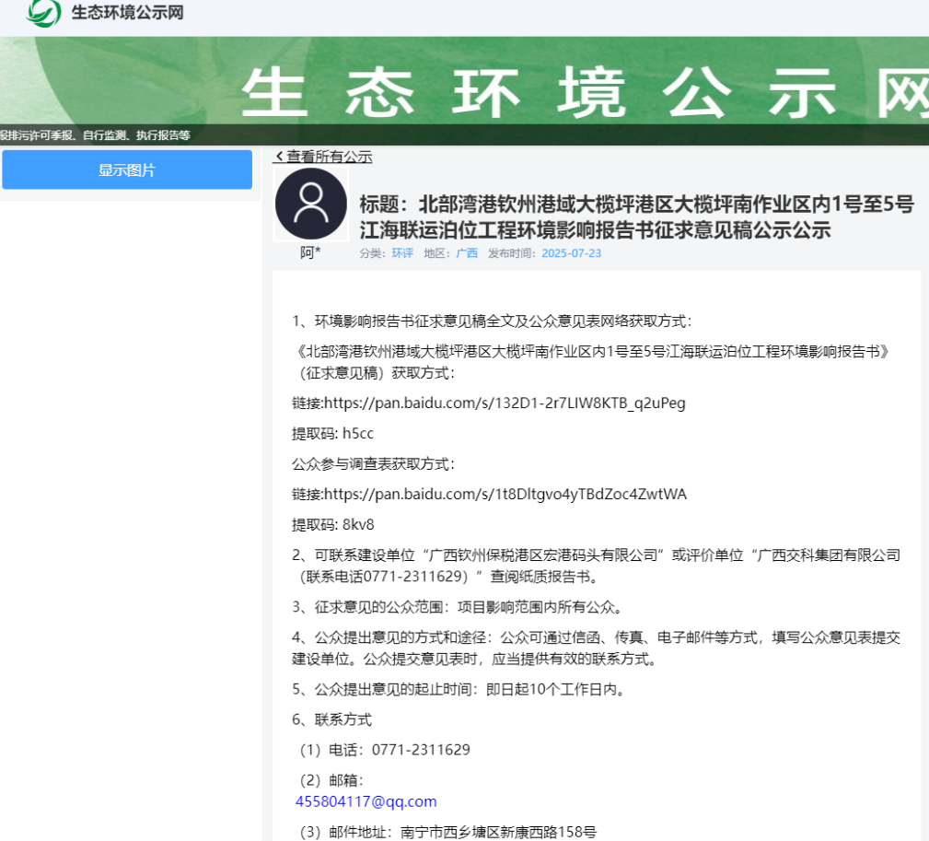
图2环境影响报告书征求意见稿网站公示
3.2.2 报纸
建设单位于2025年8月1日及8月2日，在《广西日报》发布环境影响报告书征求意见稿公告公示。截图见图3。
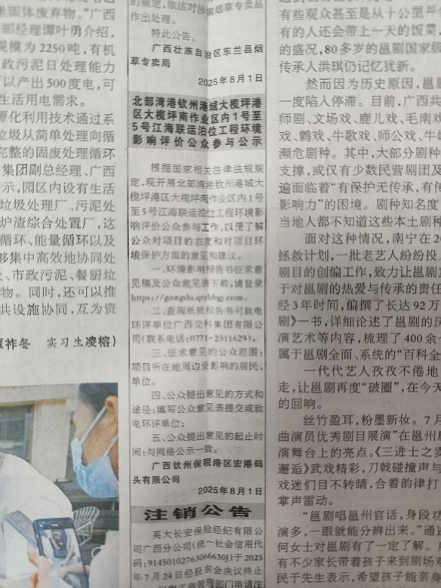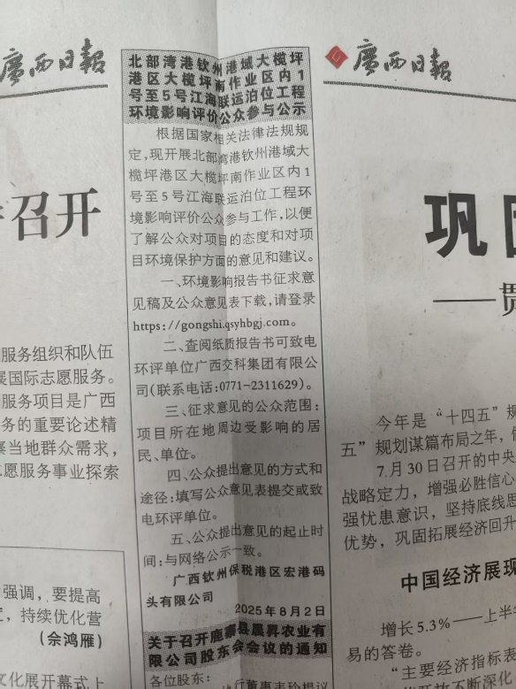
图3 项目征求意见稿报纸公示截图
3.2.3 现场公示情况
建设单位在项目现场张贴了项目基本情况和项目负责人联系方式。
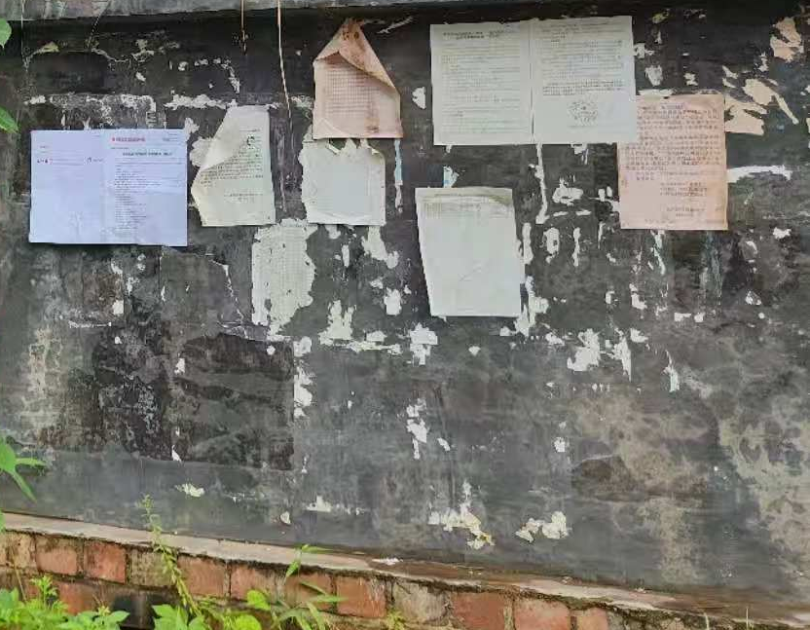
图4 现场张贴
3.2.4 其他公示
无。

3.3 查阅情况
公示期间，未收到查阅纸质版要求。

3.4 公众提出意见情况
在通过网络平台、媒体报纸、现场公告等方式开展的项目环境影响报告书征求意见稿公示期间，项目建设单位未接到公众对于项目环境影响评价的相关意见。

4 其他公众参与情况

4.1 公众座谈会、听证会、专家论证会等情况
无。

4.2 其他公众参与情况
无。

4.3宣传科普情况
无。

5 公众意见处理情况
在首次环境影响评价信息公开期间，未收到任何相关单位或个人发来的意见和建议。在通过网络平台、媒体报纸、现场公告等方式开展的项目环境影响报告书征求意见稿公示期间，未接到公众对于项目环境影响评价的相关意见。

6 报批前公开情况
在本项目环境影响报告书报批前，我公司于2026年2月9日在公开网站发布环境影响报告书报批前公示，公示了获取项目环评文本和项目公众参与说明的方式，涵盖了《环境影响评价公众参与办法》（部令第4号）中要求的公示内容。
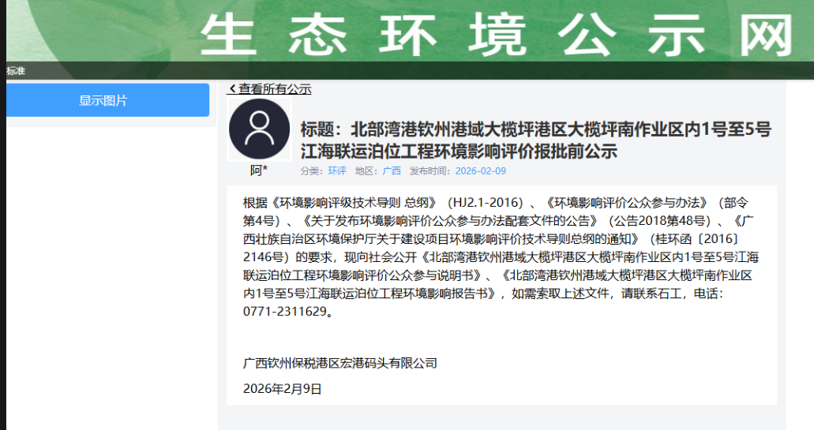
图5 报批前公示截图

7 其他
项目建设单位对本次公众参与进行了建档工作。

8 诚信承诺
我单位已按照《办法》要求，在北部湾港钦州港域大榄坪港区大榄坪南作业区内1号至5号江海联运泊位工程项目环境影响报告书编制阶段开展了公众参与工作，并按照要求编制了公众参与说明。
我单位承诺，本次提交的《北部湾港钦州港域大榄坪港区大榄坪南作业区内1号至5号江海联运泊位工程环境影响评价公众参与说明》内容客观、真实，未包含依法不得公开的国家秘密、商业秘密、个人隐私。如存在弄虚作假、隐瞒欺骗等情况及由此导致的一切后果由广西钦州保税港区宏港码头有限公司承担全部责任。

承诺单位：广西钦州保税港区宏港码头有限公司
承诺时间：2026年2月9日

